Министерство образования Республики Беларусь

Учреждение образования

«Белорусский государственный университет

информатики и радиоэлектроники»

Факультет компьютерного проектирования

Кафедра инженерной психологии и эргономики

ТЕХНОЛОГИИ ПРОГРАММИРОВАНИЯ ПРИЛОЖЕНИЙ

ОТЧЁТ

по практической работе №1

«Основы Git»

Студент гр.210902 Степанюк К.С.

Проверил Давыдович К.И.

Минск 2024

https://githowto.com/ru/history

Был скачан и запущен гит bash

git init – cоздал репозиторий

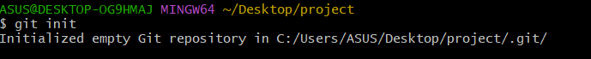

Пошел в git config и присвоил имя и эл.почту

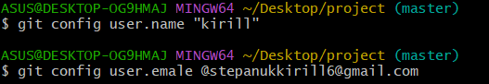

Далее по курсу была создана поддиректория work c файлом hello.html

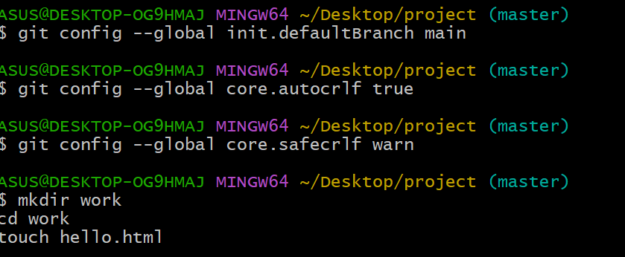

Далее я создал и добавил страницу в репозиторий   
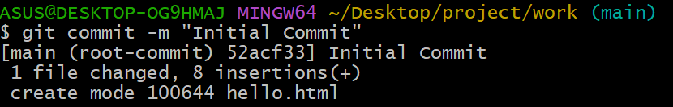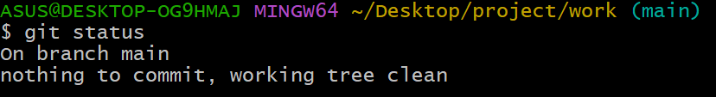

Внесли и закомитили изменения в файле hello.html

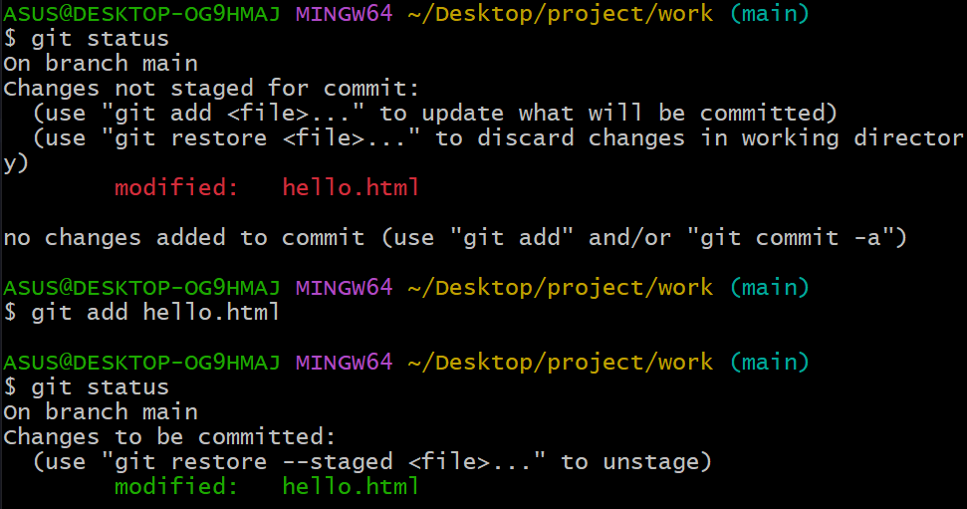

Далее я добавлен комит через вс код, потом закрыл его и у меня статус стал дефолтным

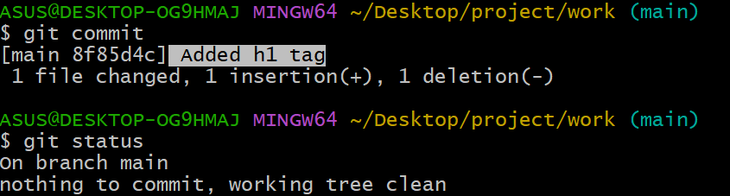

8 урок добавляем стандартные теги

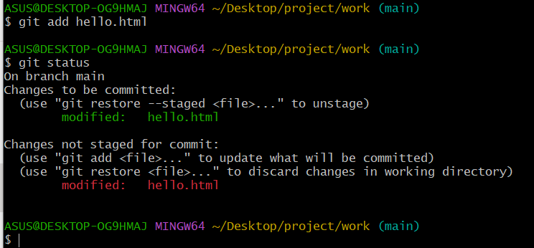

Сделали комит проиндексированного изменения

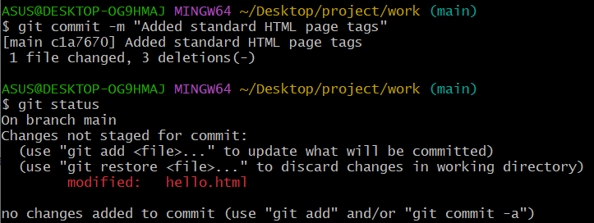

Добавили второе изменение в индекс, осталось закомитить, трюк с точкой опробован

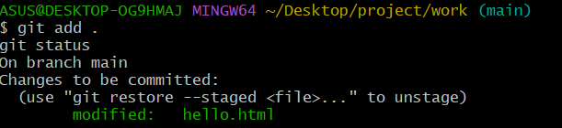

А вот и комит

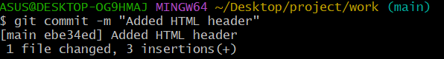

Другое отображение истории проекта

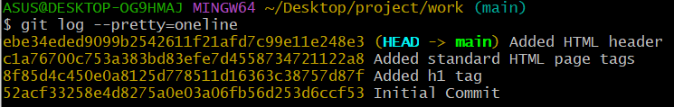

Самый крутой формат   
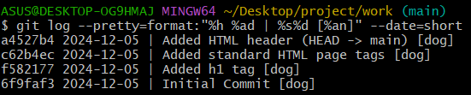

Переключились на ветку main  
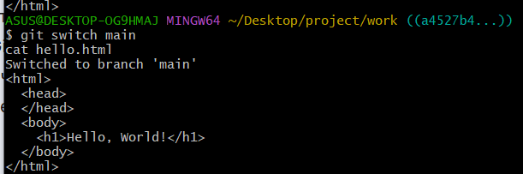

Текущая версия v1

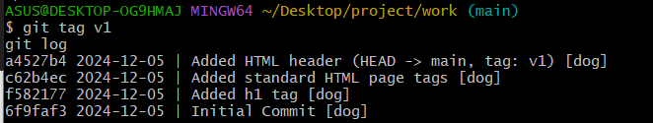

Обозвали v1-beta прошлую версию без head

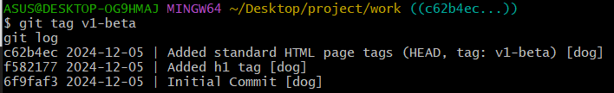

Просмотр тегов

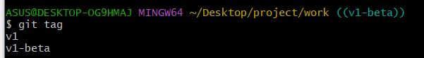

Отмена изменений: внесли комент и посмотрели статус

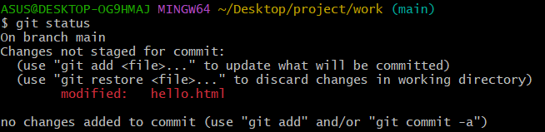

Ура теперь без коментов

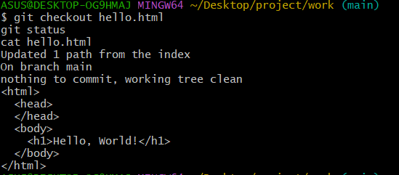

Еще комент, но теперь проиндексируем

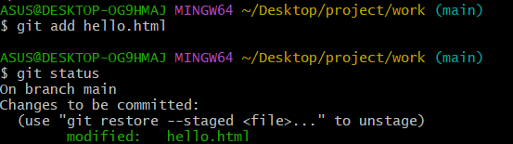

Сбросили область подготовки

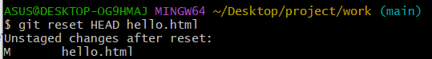

И еще один комент, но тут мы отменили последний комит через реверт

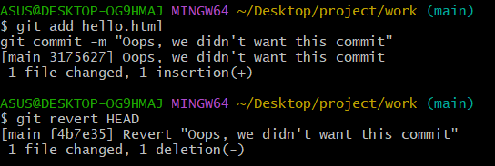

Вот лог

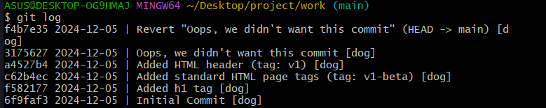

Беспалевно удаляем следы комитов через reset

Сначала отметим через тег

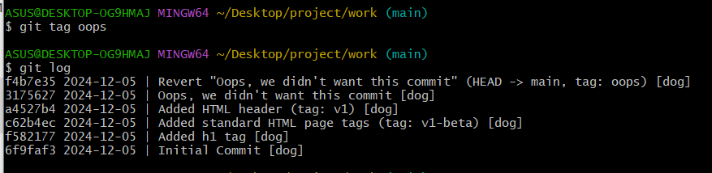

Почти ура

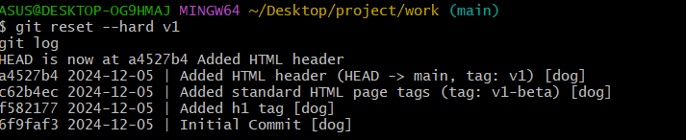

Подчищаем следы, убираем тег, а значит его сборщик мусора потом выкинет

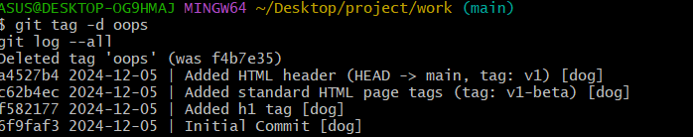

Изменяем комит

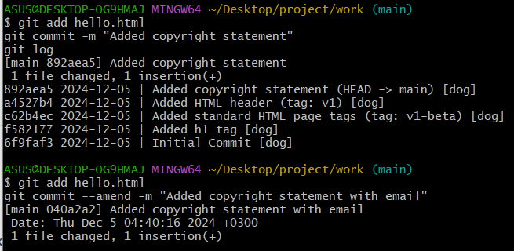

Еще одна ветка стайл

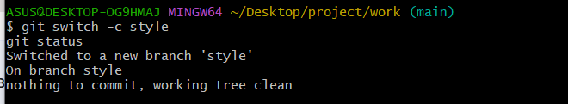

Вот сделали ее

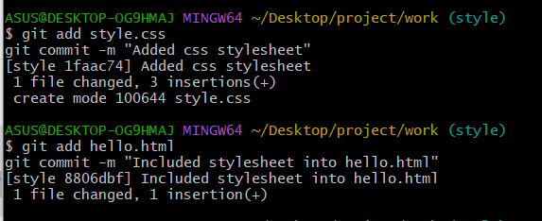О

Обратываем комит после изменений

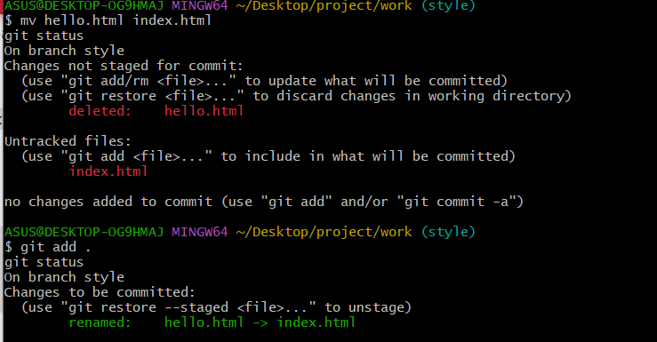

Создает style и пемещаем его в нашу папку

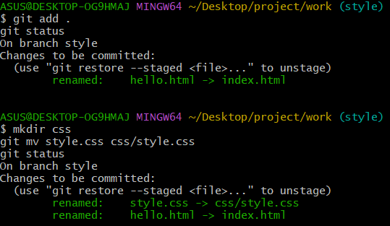

Добавляем два вида логов, одним будет смотреть историю

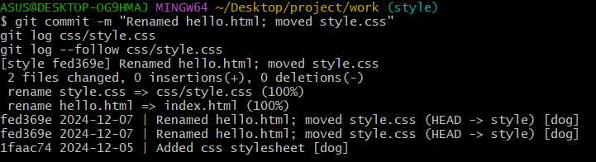

Создал файл readme ну и добавил его в ветку main и закомитил

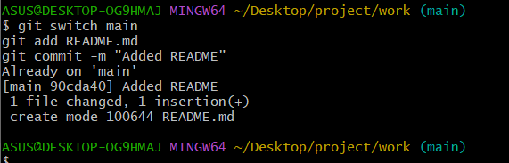

Теперь посмотрим расхождение веток

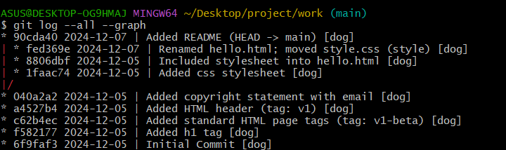

Ну и объединяем стайл в мейн

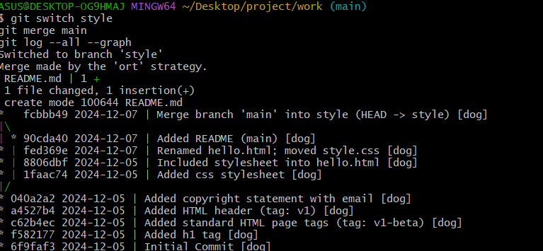

Делаем конфликт

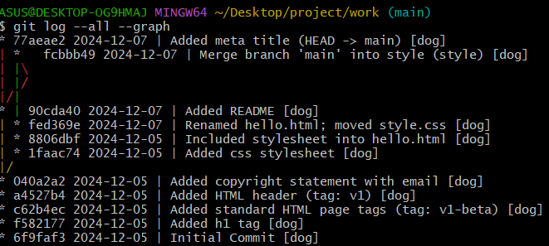

Вот и конфлик

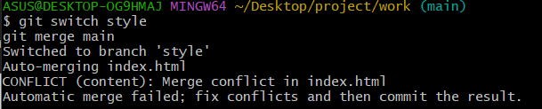

Откатили конфликт и возращаем до нужного состояния

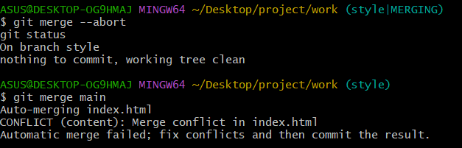

Ура живем

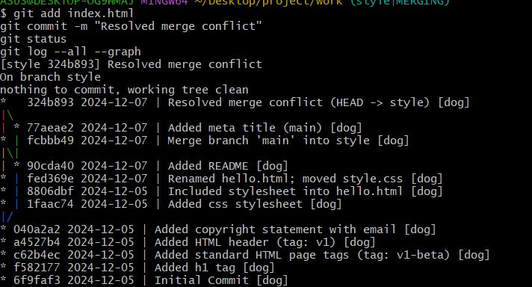

Теперь хотим сбросить ветку стайл до последнего комита перед слиянием

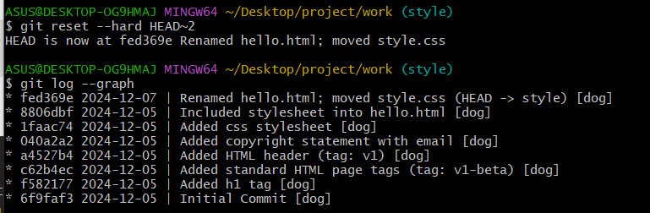

Сделали слияние через rebase. В начале получил конфликт. Но решили все норм и даже без комитов далее, круто

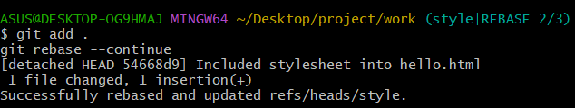

Вот и объединили

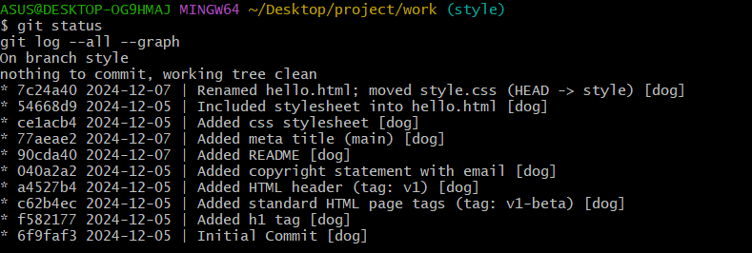

Сливаем style в мейн

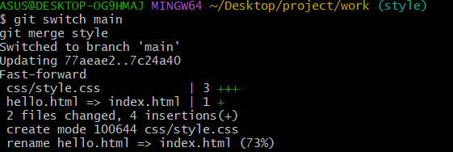

Теперь ветки идентичны

